CHỦ ĐỀ: PHẢN ÁNH HOẠT ĐỘNG DẠY HỌC, HỌC TẬP, QUẢN LÝ TẠI ĐƠN VỊ TRONG 2 NĂM 2023-2024 VÀ 2024-2025
I. Phần Mở Đầu:
1.Lời ngỏ từ Ban Giám hiệu:
Trong hành trình kiến tạo tương lai, ngôi trường không chỉ là nơi truyền thụ tri thức mà còn là môi trường ươm mầm nhân cách, khơi dậy tiềm năng của mỗi học sinh. Nền tảng vững chắc cho sự phát triển toàn diện ấy chính là sự phối hợp nhịp nhàng và hiệu quả giữa các hoạt động giáo dục, dạy học và quản lý. Hoạt động giáo dục định hướng giá trị, bồi dưỡng phẩm chất đạo đức và kỹ năng sống, giúp học sinh trở thành những công dân có ích. Hoạt động dạy học khơi gợi niềm đam mê khám phá, trang bị kiến thức và phương pháp tư duy sáng tạo. Và hoạt động quản lý đóng vai trò then chốt trong việc xây dựng môi trường học tập kỷ luật, hiệu quả, tạo điều kiện tối ưu cho cả thầy và trò phát huy năng lực. Ba trụ cột này không thể tách rời, chúng tương hỗ lẫn nhau, tạo nên sức mạnh tổng hợp, quyết định đến chất lượng giáo dục và sự lớn mạnh bền vững của nhà trường. Một ngôi trường phát triển là ngôi trường chú trọng đầu tư vào cả ba yếu tố then chốt này, không ngừng đổi mới và hoàn thiện để đáp ứng những yêu cầu ngày càng cao của xã hội.
2.Giới thiệu chung về đơn vị:
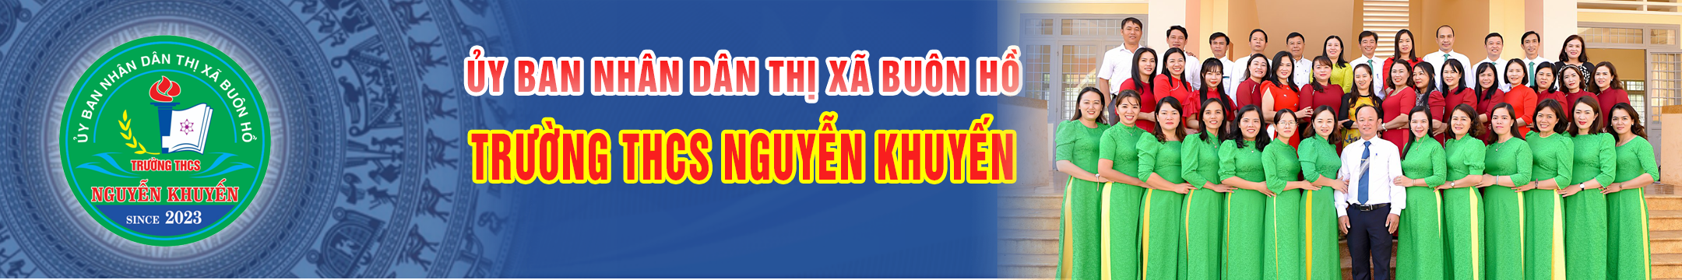
Trường THCS Nguyễn Khuyến tuy là một trường được thành lập năm học 2023 – 2024 là năm học đầu tiên, nhưng được lãnh đạo thị xã đã có định hướng cho nhà trường sẽ tiến tới xây dựng trường điểm của thị xã, giao cho trường một trọng trách rất lớn đó trường đứng đầu về chất lượng, nhất là chất lượng mũi nhọn.
Năm học 2023 - 2024, trường có tổng số 830 học sinh, có 46 cán bộ, giáo viên, nhân viên. Trong đó, ban giám hiệu 03 đồng chí, giáo viên trực tiếp đứng lớp 37 đồng chí, 06 nhân viên. Đội ngũ giáo viên của trường đạt chuẩn 97.2 % (có 02 đ/c chưa chuẩn)
Là trường ngay trung tâm của thị xã Buôn Hồ, nơi đóng chân của nhiều tổ chức, doanh nghiệp, dân cư thu nhập cao kinh tế đa phần khá giả, bên cạnh đó họ cũng rất quan tâm đến công tác giáo dục của địa phương nên việc vận động quyên góp xây dựng quỹ Khuyến học khuyến tài để khen thưởng cho học sinh có thành tích được thuận lợi.
Giáo viên trong nhà trường tuổi đời còn rất trẻ năng động trong công việc, đều là giáo viên giỏi, đa số là giáo viên được chuyển từ trường trung tâm về, có trách nhiệm trong công tác, có sự đam mê học hỏi nhằm nâng cao trình độ chuyên môn nghiệp vụ nhất là trong công tác phát hiện và bồi dưỡng học sinh giỏi luôn là mục đích của giáo viên đó là sự thuận lợi nhất của nhà trường. Bên cạnh đó cũng có những mặt yếu cơ bản như: vì là môi trường mới cho tất cả quản lý cũng như giáo viên, nhân viên nên chưa có sự hiểu nhau trong công việc cũng như trong cuộc sống nên việc phân công giáo viên bồi dưỡng gặp khó khăn.
II. Các Hoạt Động Giáo Dục:
1.Đổi mới phương pháp dạy và học:
Trong nỗ lực không ngừng nâng cao chất lượng dạy và học, nhà trường đã chủ động tiên phong triển khai các phương pháp dạy học tích cực và sáng tạo, mang đến những trải nghiệm học tập mới mẻ và hiệu quả cho học sinh. Tiêu biểu trong số đó là phương pháp dạy học dự án, nơi các em được tự mình khám phá vấn đề, lên kế hoạch, thực hiện và đánh giá kết quả, từ đó phát triển kỹ năng làm việc nhóm, tư duy phản biện và khả năng giải quyết vấn đề một cách chủ động. Bên cạnh đó, phương pháp dạy học theo nhóm tạo cơ hội cho học sinh hợp tác, chia sẻ kiến thức và học hỏi lẫn nhau, tăng cường tinh thần đồng đội và khả năng giao tiếp. Đặc biệt, việc ứng dụng công nghệ thông tin vào giảng dạy đã mở ra không gian học tập đa dạng, trực quan và sinh động, giúp học sinh tiếp cận kiến thức một cách hứng thú và hiệu quả hơn thông qua các phần mềm, ứng dụng và tài nguyên trực tuyến phong phú. Những phương pháp này không chỉ tập trung vào việc truyền đạt kiến thức mà còn chú trọng phát triển toàn diện các năng lực và phẩm chất cần thiết cho học sinh trong thế kỷ 21.
2. Phát triển chương trình đào tạo
Hành trình đổi mới phương pháp dạy và học tại nhà trường, dù gặt hái được những quả ngọt đáng khích lệ, song cũng không tránh khỏi những kinh nghiệm, bài học thành công lẫn những khó khăn và thách thức không nhỏ. Một trong những bài học quý giá nhất chính là sự cần thiết của việc thay đổi nhận thức và sự đồng lòng của cả đội ngũ giáo viên. Ban đầu, việc làm quen và áp dụng các phương pháp mới đòi hỏi sự nỗ lực, kiên trì và đôi khi là vượt qua những thói quen giảng dạy truyền thống. Tuy nhiên, những tín hiệu tích cực từ sự hứng thú học tập và kết quả tiến bộ rõ rệt của học sinh đã trở thành động lực to lớn, củng cố niềm tin vào con đường đổi mới. Bên cạnh đó, việc đầu tư vào cơ sở vật chất, trang thiết bị công nghệ thông tin và bồi dưỡng năng lực sư phạm cho giáo viên đóng vai trò then chốt, tạo điều kiện thuận lợi cho việc triển khai các phương pháp mới một cách hiệu quả. Dẫu vậy, thách thức vẫn còn đó, từ sự khác biệt về trình độ và khả năng tiếp thu của học sinh, đến việc cân bằng giữa đổi mới và duy trì những giá trị cốt lõi của giáo dục. Vượt qua những khó khăn này đòi hỏi sự linh hoạt, sáng tạo và tinh thần học hỏi không ngừng của tập thể sư phạm nhà trường.
Tuyên truyền ngày lễ 30.4
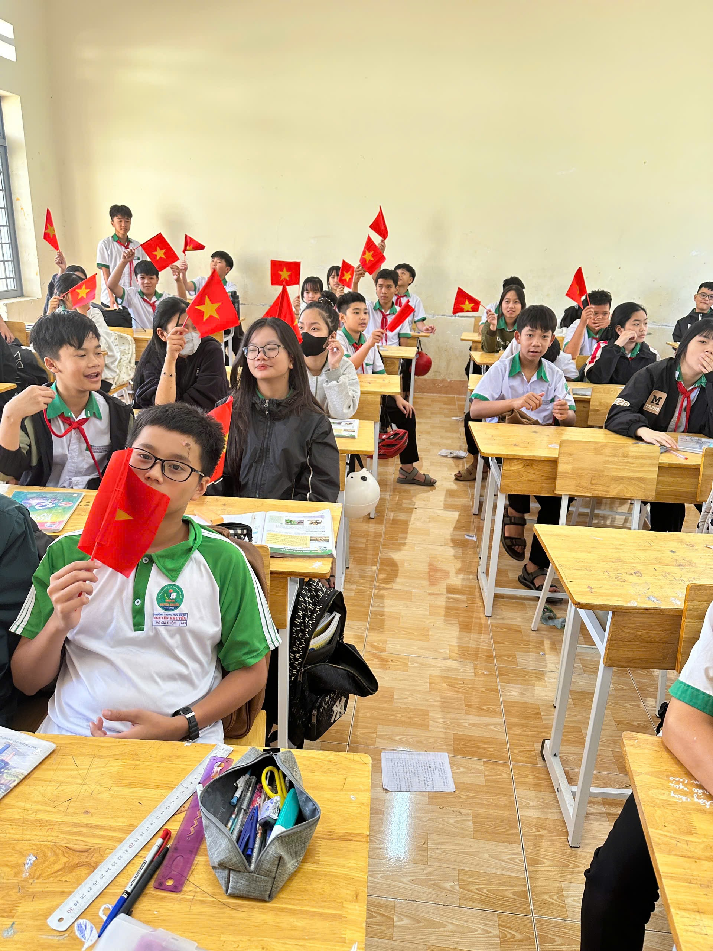
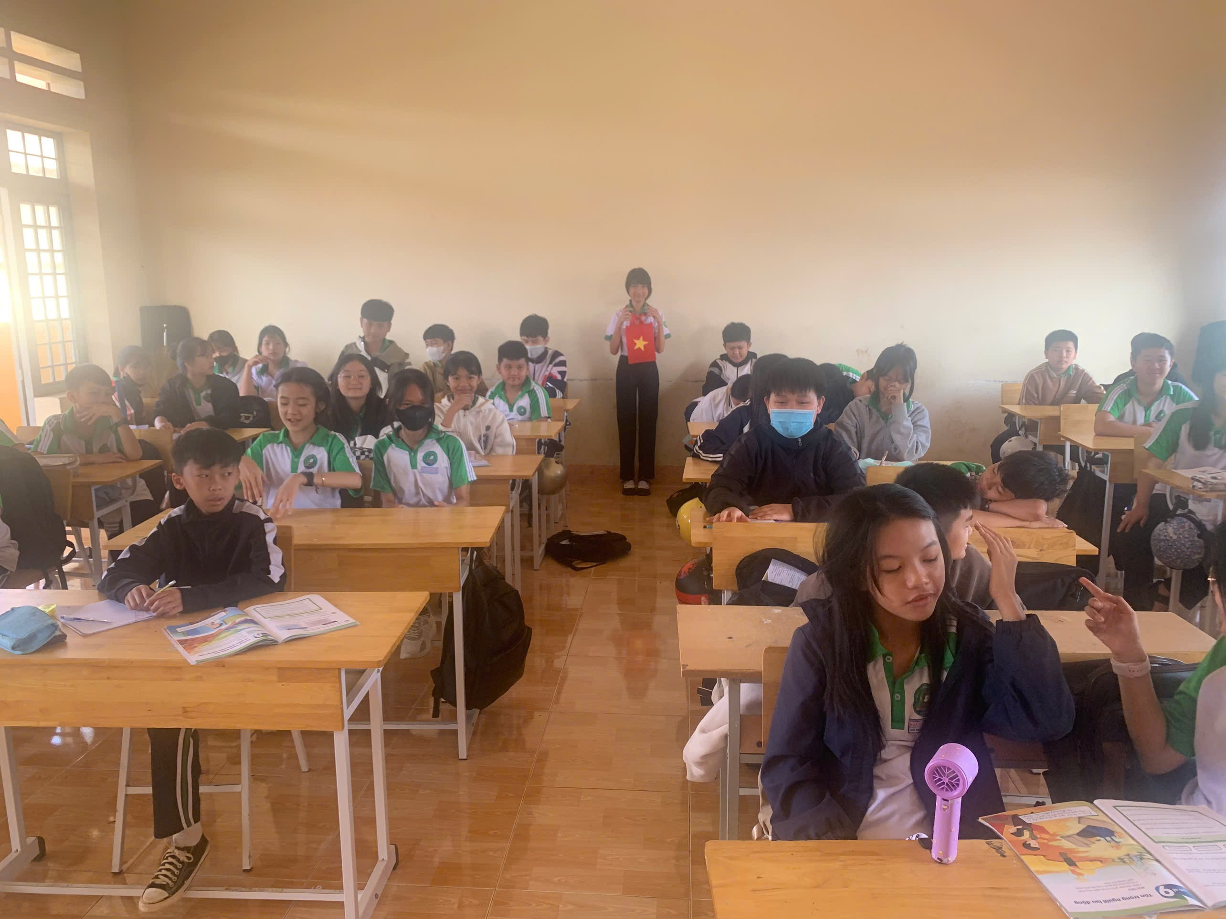
Tiết học về ngoại khoá phòng chống đuối nước
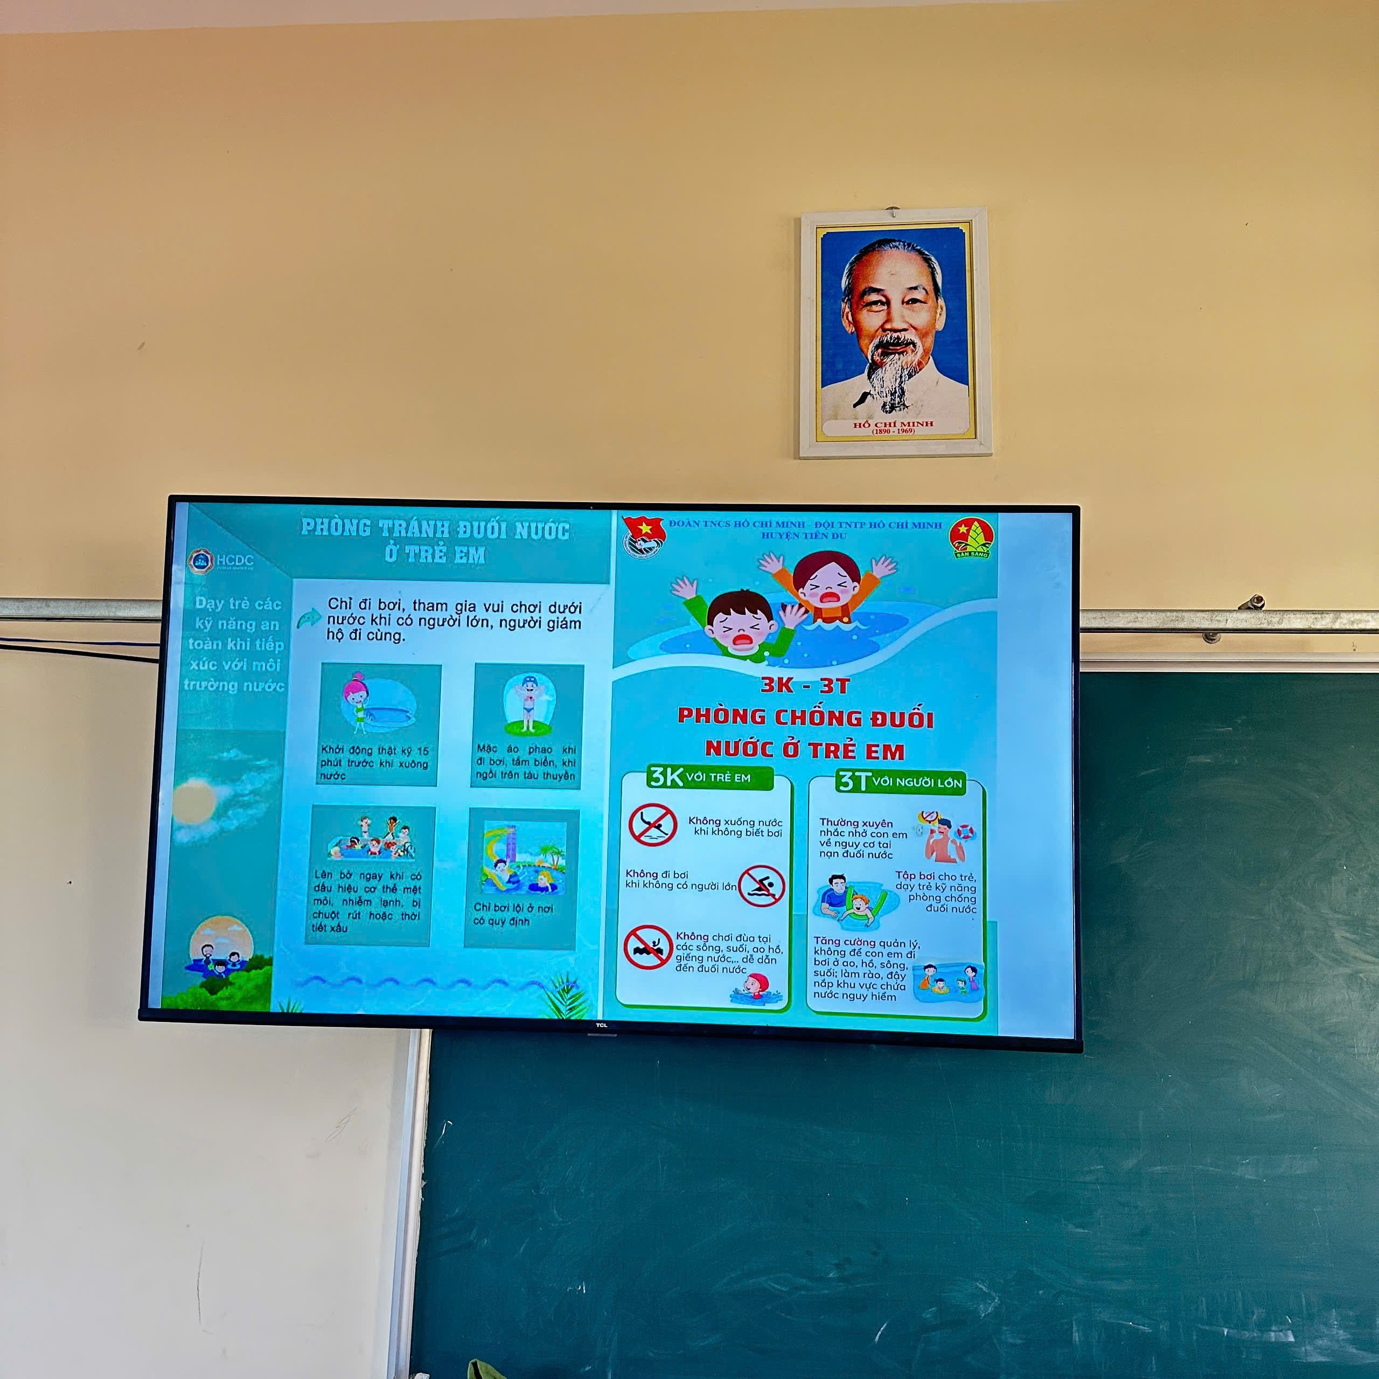
Hoạt động bồi dưỡng chuyên môn cho giáo viên
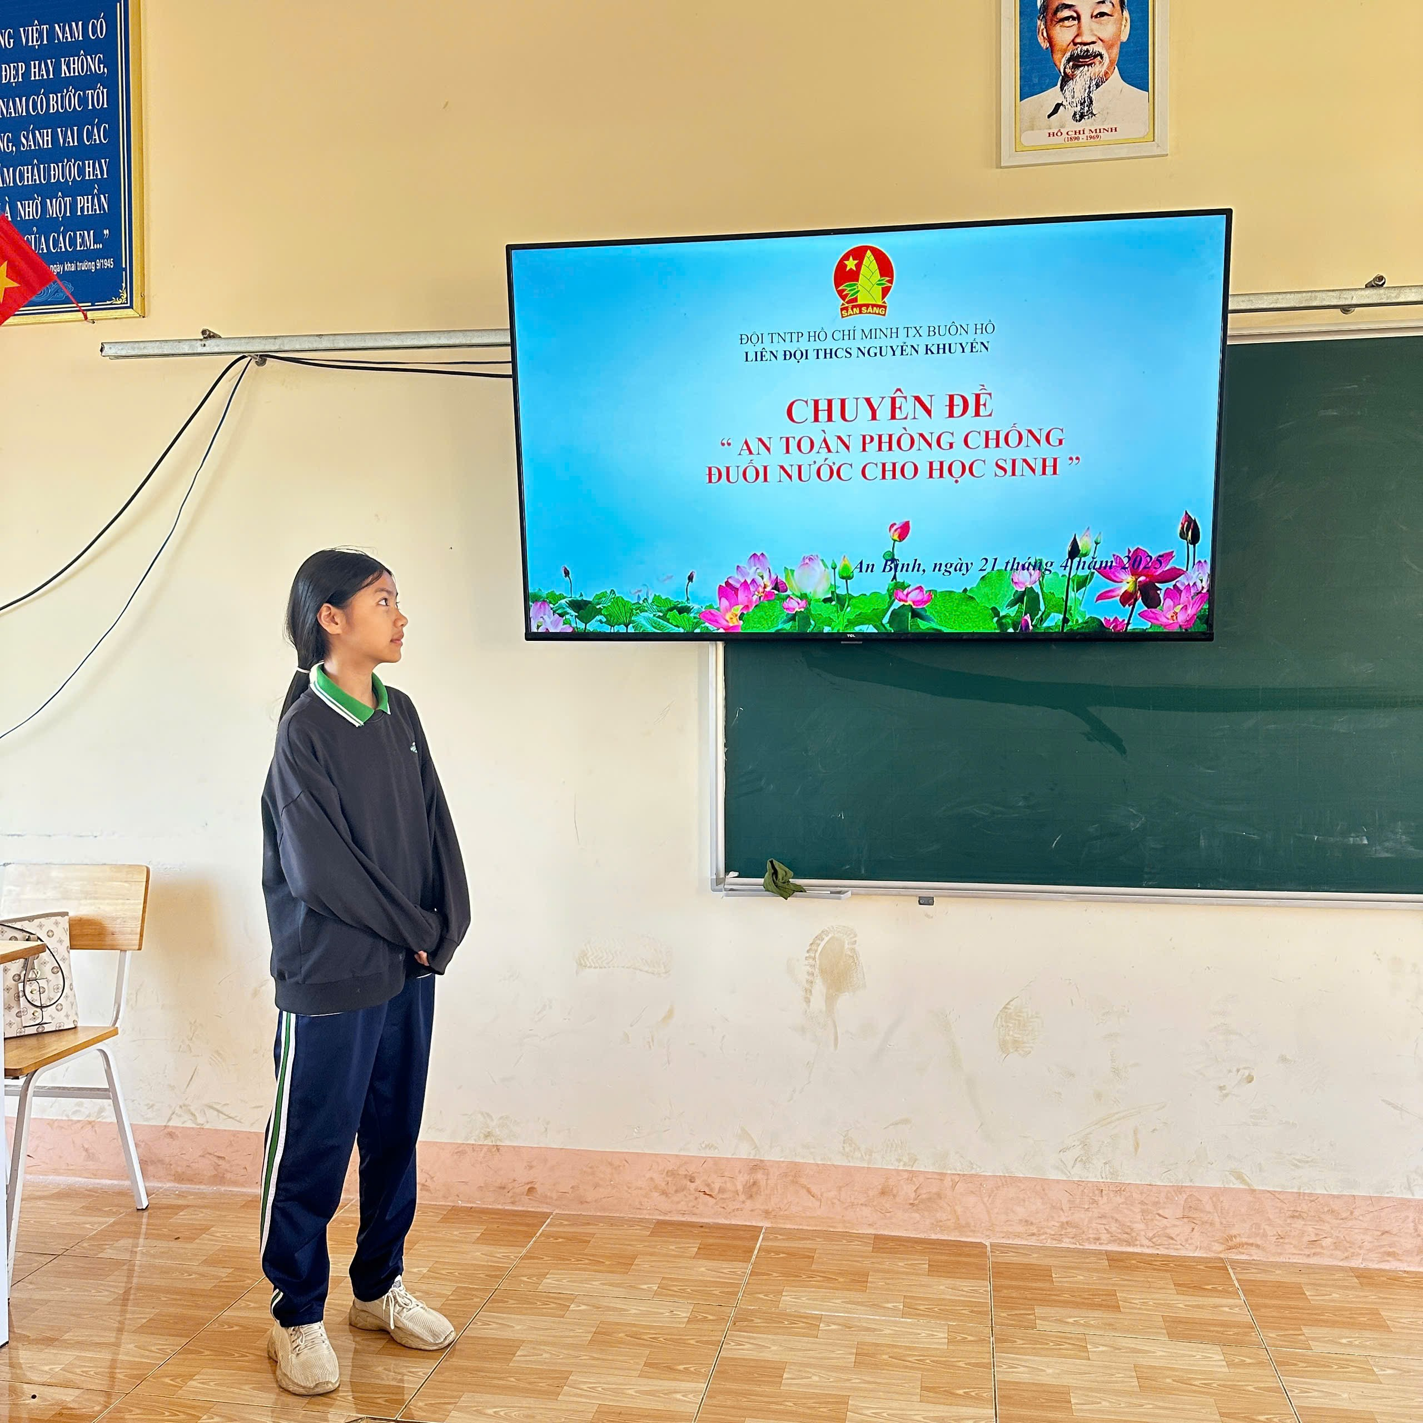

+ Phát triển chương trình đào tạo:
Trong bối cảnh giáo dục không ngừng vận động và đổi mới, nhà trường luôn đặt trọng tâm vào việc phát triển chương trình đào tạo một cách linh hoạt và hiệu quả. Quá trình này không chỉ dừng lại ở việc cập nhật kiến thức mà còn chú trọng đến việc xây dựng và điều chỉnh nội dung, phương pháp tiếp cận để đáp ứng tốt nhất yêu cầu của chuẩn đầu ra và nhu cầu phát triển toàn diện của học sinh. Chúng tôi nỗ lực giới thiệu các môn học và hoạt động giáo dục đặc thù, tạo cơ hội cho học sinh khám phá và phát triển những năng lực riêng biệt. Bên cạnh đó, nhà trường cũng chủ động tìm kiếm và triển khai các chương trình liên kết với các tổ chức giáo dục uy tín trong và ngoài nước, mở rộng cơ hội học tập và trải nghiệm cho học sinh. Sự tham gia tích cực của đội ngũ giáo viên trong việc nghiên cứu, xây dựng và đánh giá chương trình là yếu tố then chốt, đảm bảo tính thực tiễn và hiệu quả của chương trình đào tạo, hướng đến mục tiêu trang bị cho học sinh những kiến thức, kỹ năng và thái độ cần thiết để tự tin bước vào tương lai.
+ Giới thiệu các môn học, hoạt động giáo dục đặc thù:
Nhằm khơi dậy tiềm năng đa dạng và đáp ứng sở thích cá nhân của học sinh, chương trình đào tạo của nhà trường đặc biệt chú trọng đến việc giới thiệu các môn học và hoạt động giáo dục đặc thù. Bên cạnh các môn học cốt lõi, học sinh có cơ hội khám phá những lĩnh vực chuyên sâu hơn thông qua các môn học tự chọn, các câu lạc bộ học thuật, nghệ thuật, thể thao và các hoạt động ngoại khóa phong phú. Những môn học đặc thù này không chỉ trang bị kiến thức chuyên môn mà còn tạo điều kiện để các em phát triển năng khiếu, kỹ năng mềm, khả năng tư duy sáng tạo và tinh thần làm việc nhóm. Thông qua các hoạt động thực tế, trải nghiệm, học sinh được ứng dụng kiến thức vào giải quyết vấn đề, phát triển khả năng tự học và định hướng nghề nghiệp trong tương lai. Sự đa dạng trong các môn học và hoạt động giáo dục đặc thù chính là một trong những điểm nhấn quan trọng, góp phần tạo nên môi trường học tập toàn diện và cá nhân hóa tại nhà trường.
+ Hoạt động bồi dưỡng chuyên môn cho giáo viên:
Nhận thức sâu sắc vai trò then chốt của đội ngũ nhà giáo trong việc nâng cao chất lượng giáo dục, nhà trường đã triển khai đa dạng các hình thức bồi dưỡng chuyên môn một cách thường xuyên và bài bản. Các chương trình tập huấn chuyên sâu, hội thảo chia sẻ kinh nghiệm từ các chuyên gia giáo dục hàng đầu, các buổi sinh hoạt chuyên môn định kỳ tại tổ nhóm và hoạt động tự học, tự nghiên cứu của mỗi cá nhân giáo viên đã tạo nên một môi trường học tập liên tục và hiệu quả. Thông qua những hoạt động này, đội ngũ giáo viên đã được cập nhật và trang bị nhiều kiến thức, kỹ năng mới, từ các phương pháp giảng dạy tiên tiến, ứng dụng hiệu quả công nghệ thông tin trong bài giảng, đến các kỹ năng quản lý lớp học, đánh giá học sinh theo hướng phát triển năng lực. Những kiến thức và kỹ năng này đã được các thầy cô nhiệt tình ứng dụng vào thực tế giảng dạy, mang đến những tiết học sinh động, hấp dẫn, khơi gợi sự hứng thú và phát huy tối đa tiềm năng của mỗi học sinh. Sự đổi mới không ngừng trong phương pháp tiếp cận và truyền đạt kiến thức của đội ngũ giáo viên chính là một trong những động lực quan trọng thúc đẩy sự phát triển của nhà trường.
+.Công tác giáo dục đạo đức, lối sống, kỹ năng mềm:
Nhằm trang bị cho học sinh những kiến thức, kỹ năng và định hướng cần thiết cho tương lai, nhà trường đã tích cực tổ chức nhiều hoạt động cụ thể và đa dạng. Các buổi nói chuyện chuyên đề với các chuyên gia trong nhiều lĩnh vực đã mang đến cho học sinh những góc nhìn sâu sắc và thực tế về các ngành nghề, xu hướng phát triển của xã hội. Các hoạt động ngoại khóa hướng nghiệp như tham quan doanh nghiệp, giao lưu với người thành công đã giúp các em có cơ hội khám phá bản thân, hiểu rõ hơn về thế giới nghề nghiệp và đưa ra những lựa chọn phù hợp. Bên cạnh đó, sự phát triển mạnh mẽ của các câu lạc bộ học thuật, nghệ thuật, thể thao... đã tạo ra sân chơi bổ ích, nơi học sinh được phát huy sở thích, năng khiếu, rèn luyện kỹ năng mềm và xây dựng những mối quan hệ tốt đẹp. Những hoạt động này không chỉ là những trải nghiệm thú vị mà còn là những bài học giá trị, góp phần quan trọng vào sự phát triển toàn diện của học sinh, giúp các em tự tin bước vào cuộc sống sau này.

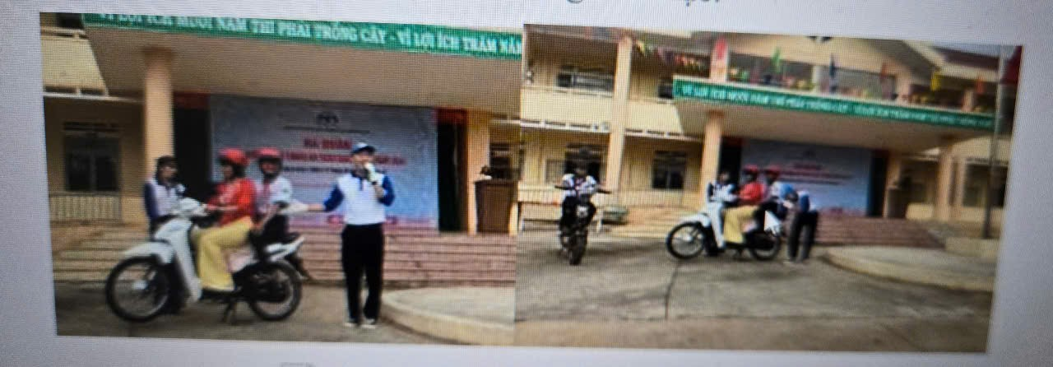

Các hoạt động đa dạng, đặc biệt là các buổi nói chuyện chuyên đề và hoạt động ngoại khóa hướng nghiệp, đã mang lại những
+Ảnh hưởng sâu sắc và tích cực đến sự phát triển toàn diện của học sinh. Về mặt nhận thức, các em được mở rộng hiểu biết về thế giới nghề nghiệp, khám phá tiềm năng bản thân và có cái nhìn thực tế hơn về con đường học vấn và sự nghiệp tương lai. Về mặt kỹ năng, các hoạt động này tạo cơ hội để học sinh rèn luyện kỹ năng giao tiếp, làm việc nhóm, tư duy phản biện và khả năng giải quyết vấn đề trong những tình huống thực tế. Quan trọng hơn, chúng góp phần bồi dưỡng thái độ sống tích cực, ý thức trách nhiệm, sự tự tin và khả năng tự định hướng. Những trải nghiệm từ các hoạt động này không chỉ là những kỷ niệm đáng nhớ mà còn là những bài học quý giá, giúp học sinh phát triển toàn diện cả về trí tuệ, nhân cách, kỹ năng và định hướng nghề nghiệp, tạo nền tảng vững chắc cho các em trở thành những công dân có ích và thành công trong tương lai.
3. Các Hoạt Động Dạy Học:
+ Công tác chuẩn bị và lên kế hoạch giảng dạy:
Trong công tác chuẩn bị cho mỗi giờ lên lớp, đội ngũ giáo viên nhà trường luôn tâm huyết thực hiện một quy trình xây dựng kế hoạch bài dạy, thiết kế tài liệu và đồ dùng dạy học tỉ mỉ và khoa học. Quy trình này thường bắt đầu bằng việc nghiên cứu kỹ lưỡng chương trình, sách giáo khoa và các tài liệu tham khảo liên quan. Tiếp theo, giáo viên xác định rõ mục tiêu bài học về kiến thức, kỹ năng và thái độ mà học sinh cần đạt được. Dựa trên mục tiêu đó, kế hoạch bài dạy được xây dựng chi tiết, bao gồm các hoạt động cụ thể, phương pháp giảng dạy phù hợp và thời gian phân bổ hợp lý. Song song với việc xây dựng kế hoạch, việc thiết kế tài liệu và đồ dùng dạy học trực quan, sinh động cũng được đặc biệt chú trọng. Giáo viên không ngừng tìm kiếm, sáng tạo và cải tiến các tài liệu, hình ảnh, video, sơ đồ tư duy... để hỗ trợ tốt nhất cho việc truyền đạt kiến thức và tạo hứng thú học tập cho học sinh. Sự chuẩn bị kỹ lưỡng này không chỉ thể hiện tinh thần trách nhiệm của mỗi giáo viên mà còn góp phần quan trọng vào sự thành công của mỗi tiết học.

+Tổ chức các hoạt động trên lớp:
Mô tả các hình thức tổ chức lớp học, quản lý học sinh trong giờ học.
Các phương pháp khuyến khích sự tương tác, hợp tác và tư duy độc lập của học sinh.
Hình ảnh các hoạt động nhóm, thảo luận, thuyết trình của học sinh.
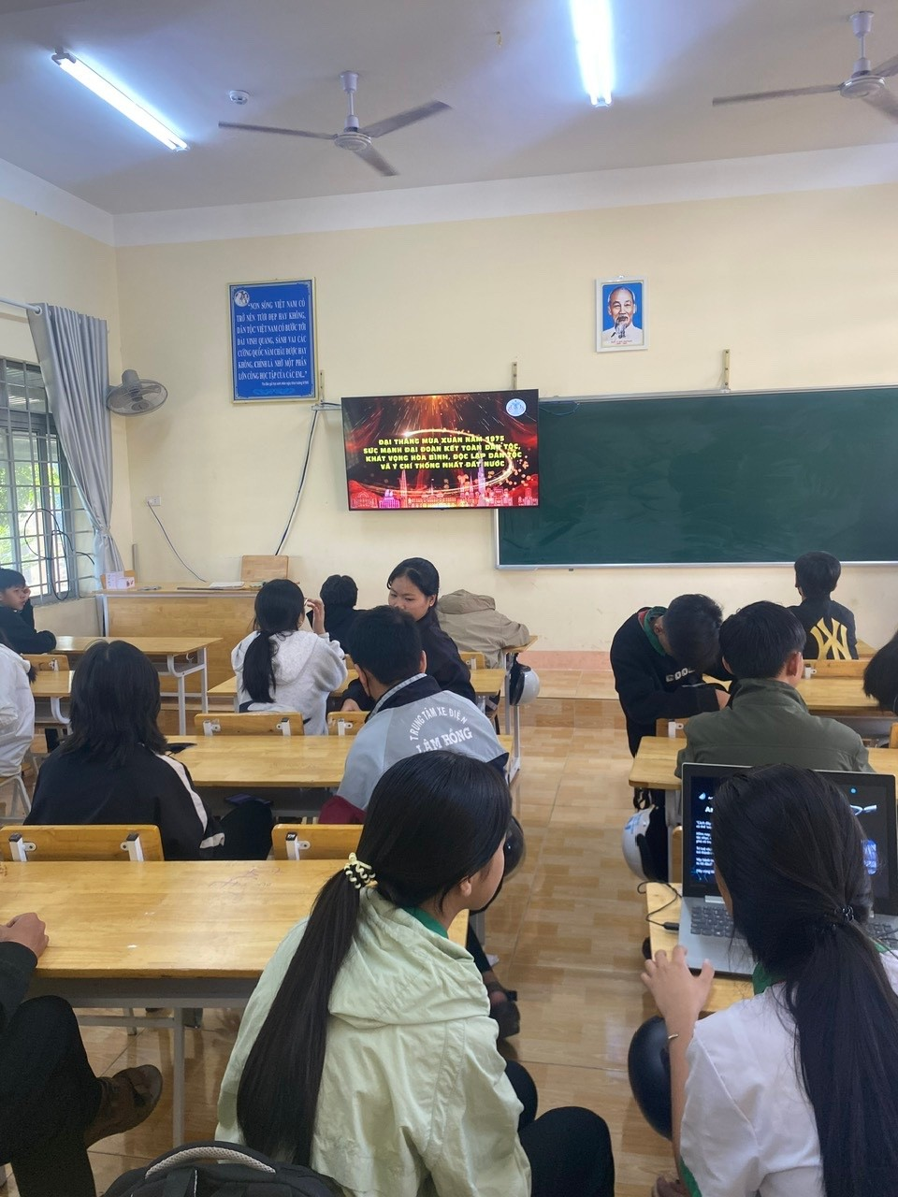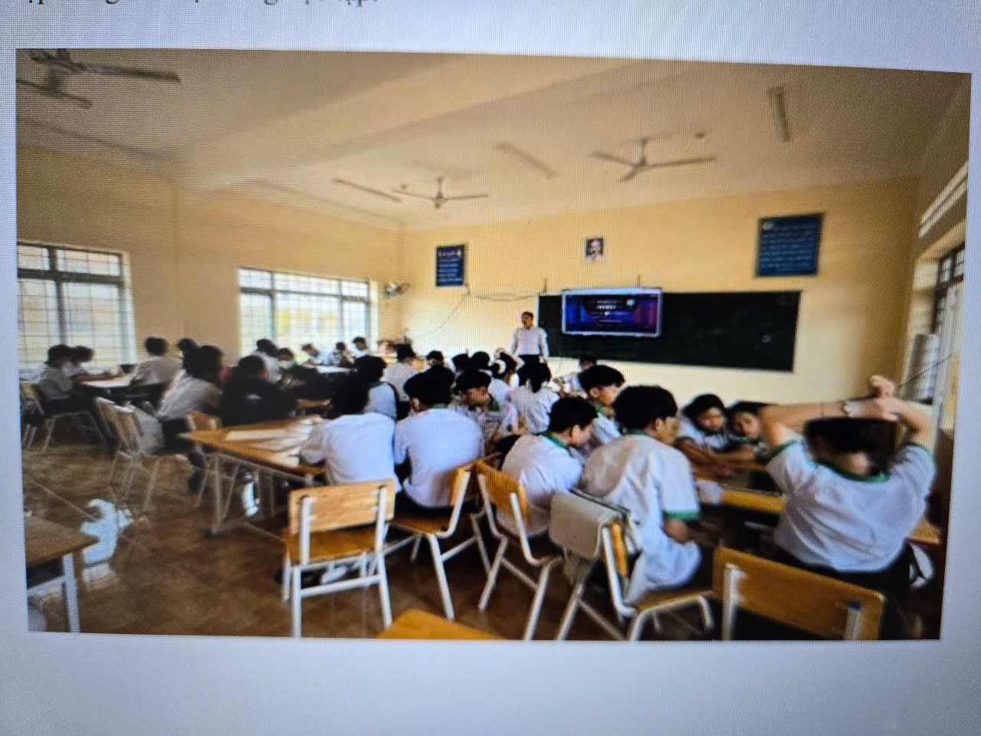

5. Chia sẻ những câu chuyện thành công của giáo viên, học sinh, những điển hình tiên tiến trong công tác giáo dục và quản lý.
Năm học 2024-2025: Nhà trường có 16 giáo viên đạt GVDG cấp TX
06 giáo viên đạt GVDG cấp Tỉnh
Ban giám hiệu nhà trường phải phân công cụ thể thường xuyên bám sát, kiểm tra đánh giá chất lượng đội tuyển, phải có sự đánh giá thường xuyên về kiến thức học sinh trong quá trình bồi dưỡng để từ đó mà có sự điều chỉnh phù hợp, tránh tình trạng dễ quá học sinh sẽ nhàm chán, khó quá học sinh không nắm được… cũng như việc thực hiện kế hoạch bồi dưỡng của giáo viên, để kịp thời có những biện pháp giúp đỡ và điều chỉnh để từng bước nâng cao chất lượng dạy học của giáo viên. Nhà trường đã lựa chọn đối tượng học sinh ngay từ đầu năm học, theo hình thức và nội dung bám sát như yêu cầu của kỳ thi học sinh giỏi. Tiến hành tổ chức thi học sinh gỏi cấp trường sau khi kết thúc học kỳ I. Khi đã có sự đánh giá kịp thời , chính xác đối tượng học sinh, đánh giá việc thực hiện kế hoạch của giáo viên. Ban giám hiệu sẽ chỉ đạo kịp thời, có sự điều chỉnh phù hợp, nhằm đưa lại kết quả cao nhất khi tham dự thi các cấp. Công tác kiểm tra giám sát của Ban giám hiệu ở từng buổi từng đợt là rất quan trọng để rút kinh nghiệm kịp thời cho giáo viên bồi dưỡng. Tăng cường quan tâm đến chế độ hỗ trợ để động viên, khuyến khích, kịp thời như tuyên dương – khen thưởng nóng bằng tiền mặt đối với các đồng chí giáo viên và học sinh tham gia bồi dưỡng học sinh giỏi có thành tích.

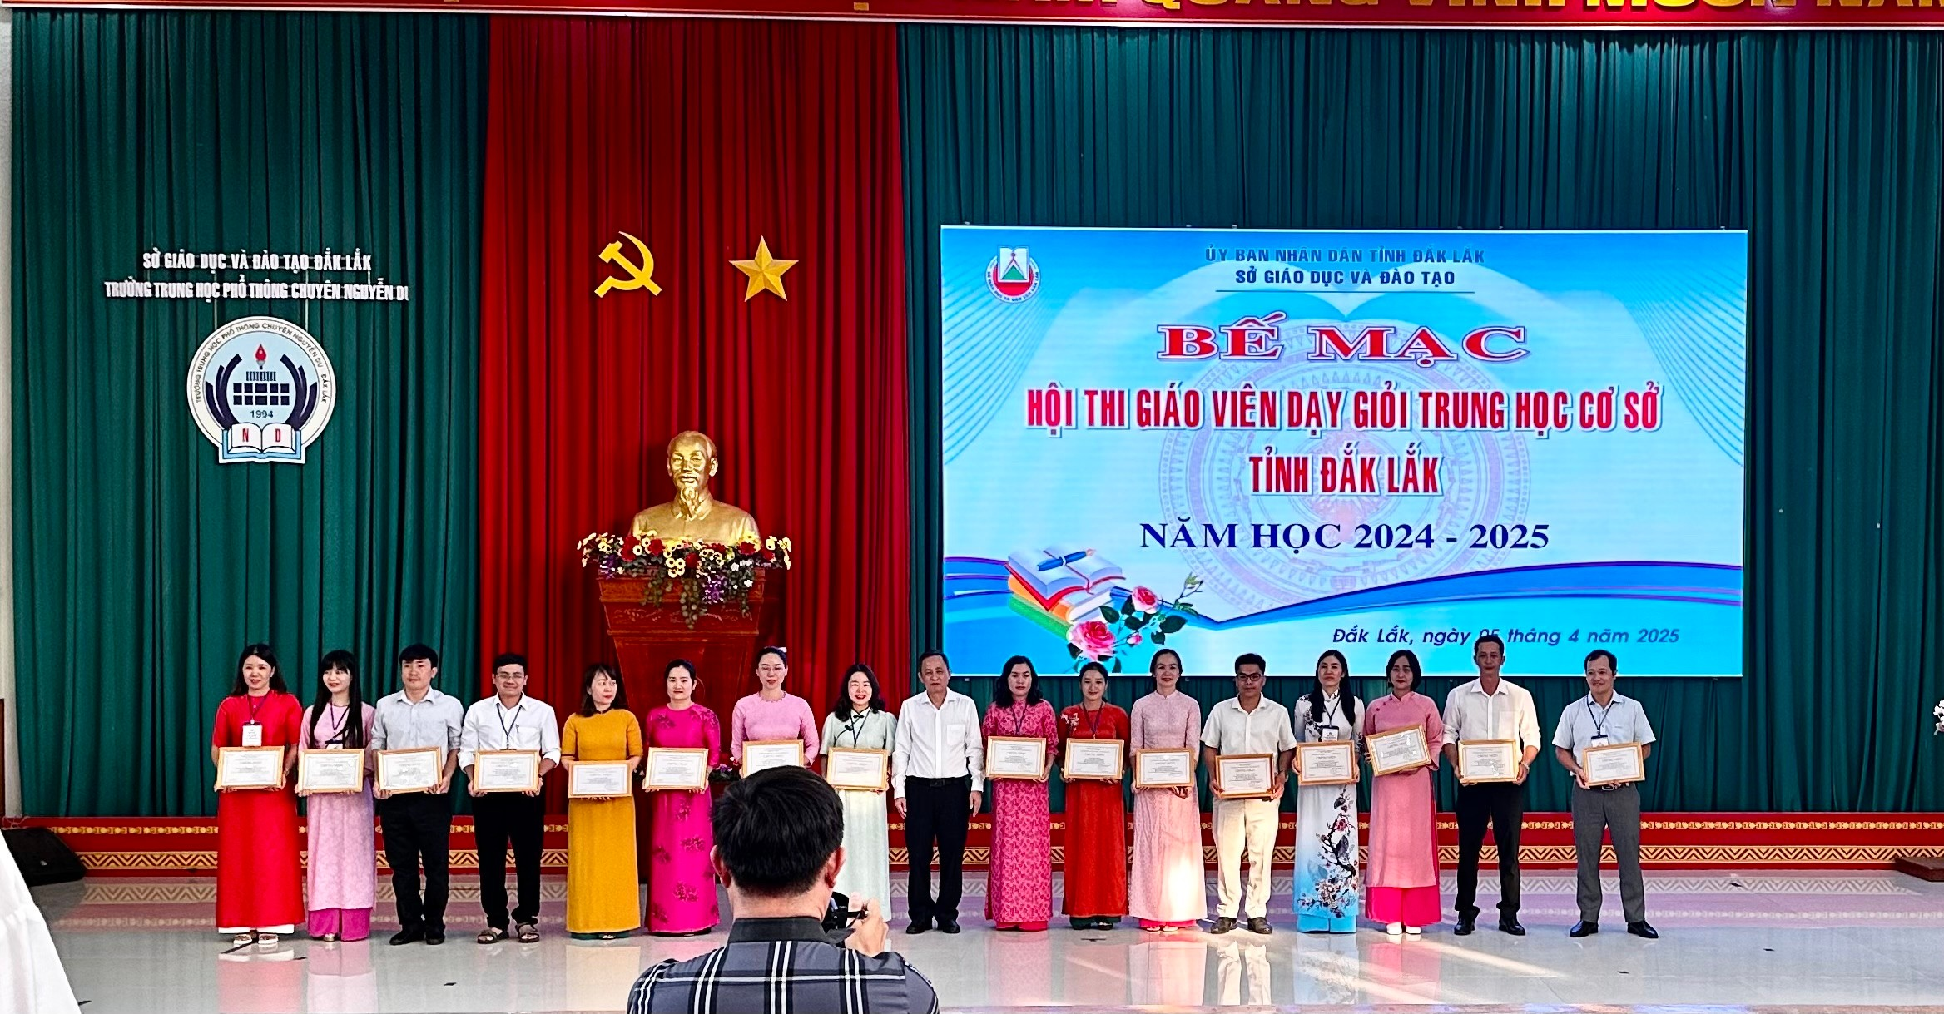
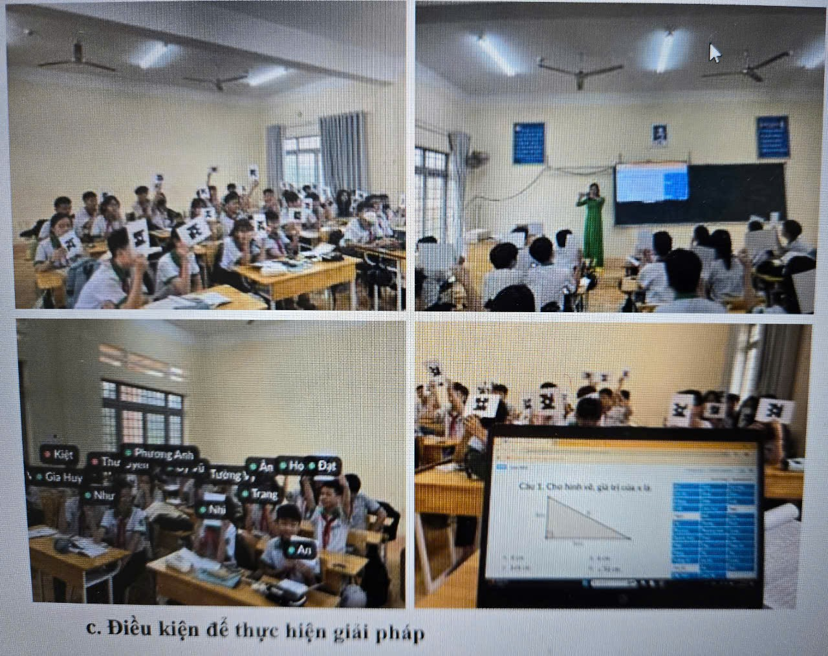

4. Quản lý đội ngũ cán bộ, giáo viên, nhân viên:
Nhà trường luôn coi trọng đội ngũ cán bộ, giáo viên, nhân viên là tài sản quý giá và là yếu tố then chốt quyết định chất lượng giáo dục. Vì vậy, việc xây dựng và thực hiện chính sách đãi ngộ hợp lý, công bằng, tạo động lực làm việc và tạo điều kiện phát triển toàn diện cho mỗi cá nhân luôn được ưu tiên hàng đầu. Bên cạnh đó, nhà trường chú trọng tổ chức các hoạt động xây dựng văn hóa nhà trường, đề cao tinh thần sẻ chia, hợp tác, tôn trọng và tinh thần đoàn kết giữa các thành viên. Để hiểu rõ hơn về những nỗ lực này, chúng tôi đã thực hiện phỏng vấn cán bộ quản lý về những chiến lược cụ thể đã được triển khai và những thành tựu đáng ghi nhận trong công tác quản lý nhân sự. Những chia sẻ từ cán bộ quản lý sẽ làm nổi bật hơn những cam kết và hành động thiết thực của nhà trường trong việc xây dựng một môi trường làm việc chuyên nghiệp, thân thiện và phát triển bền vững.
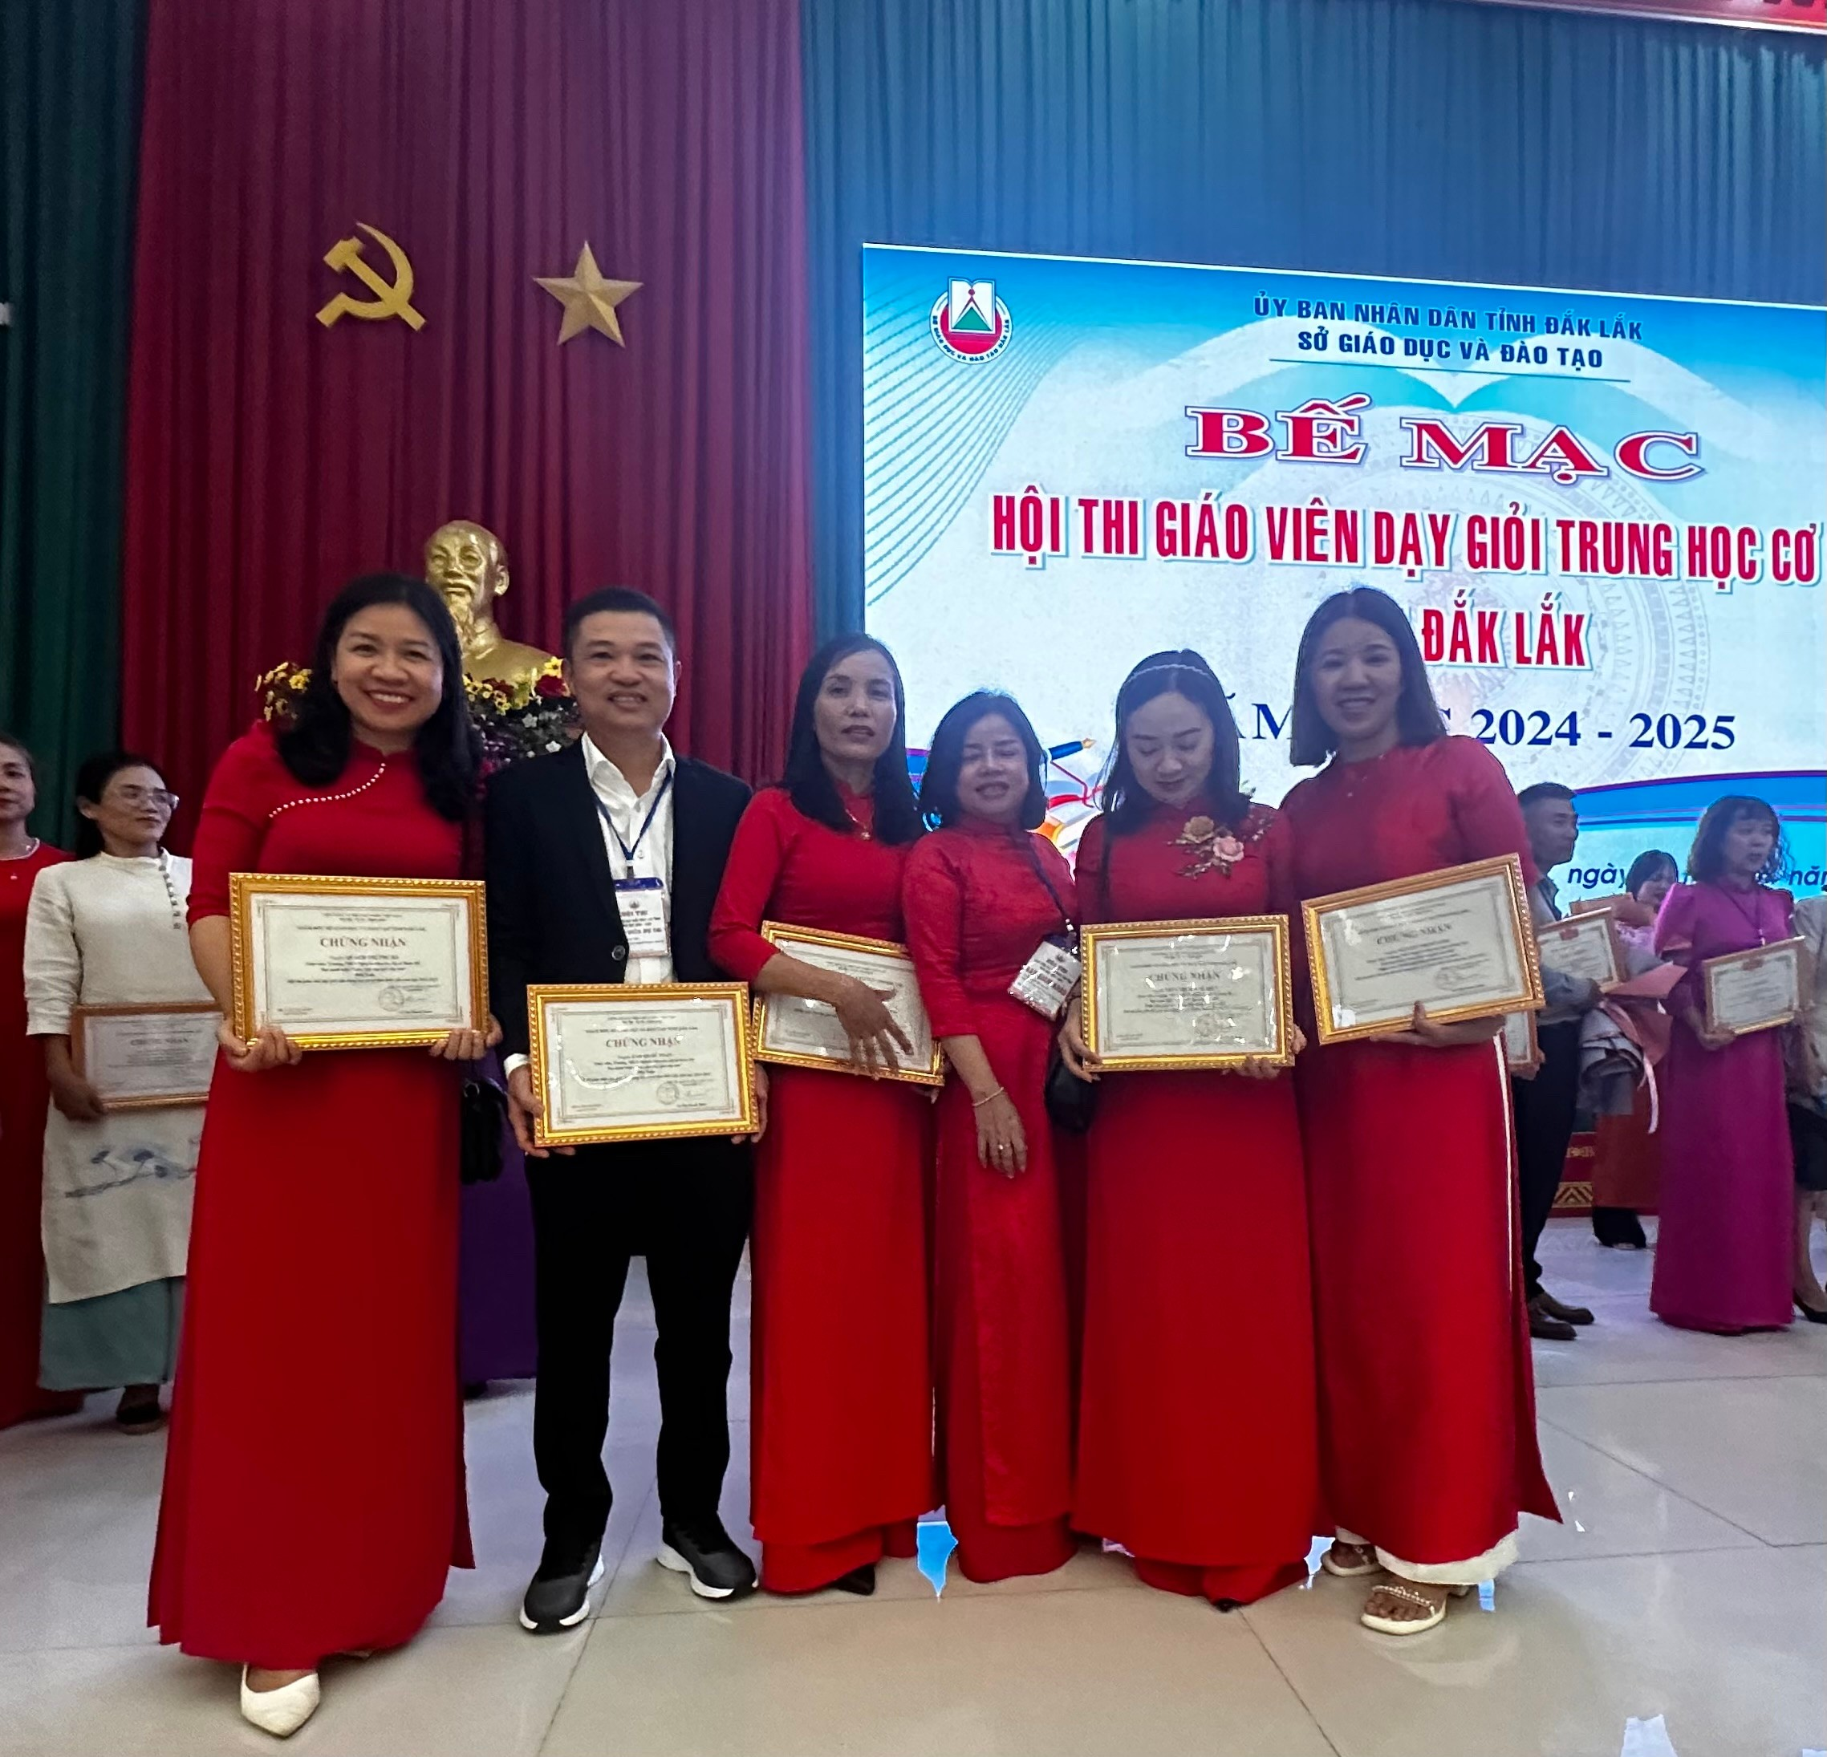
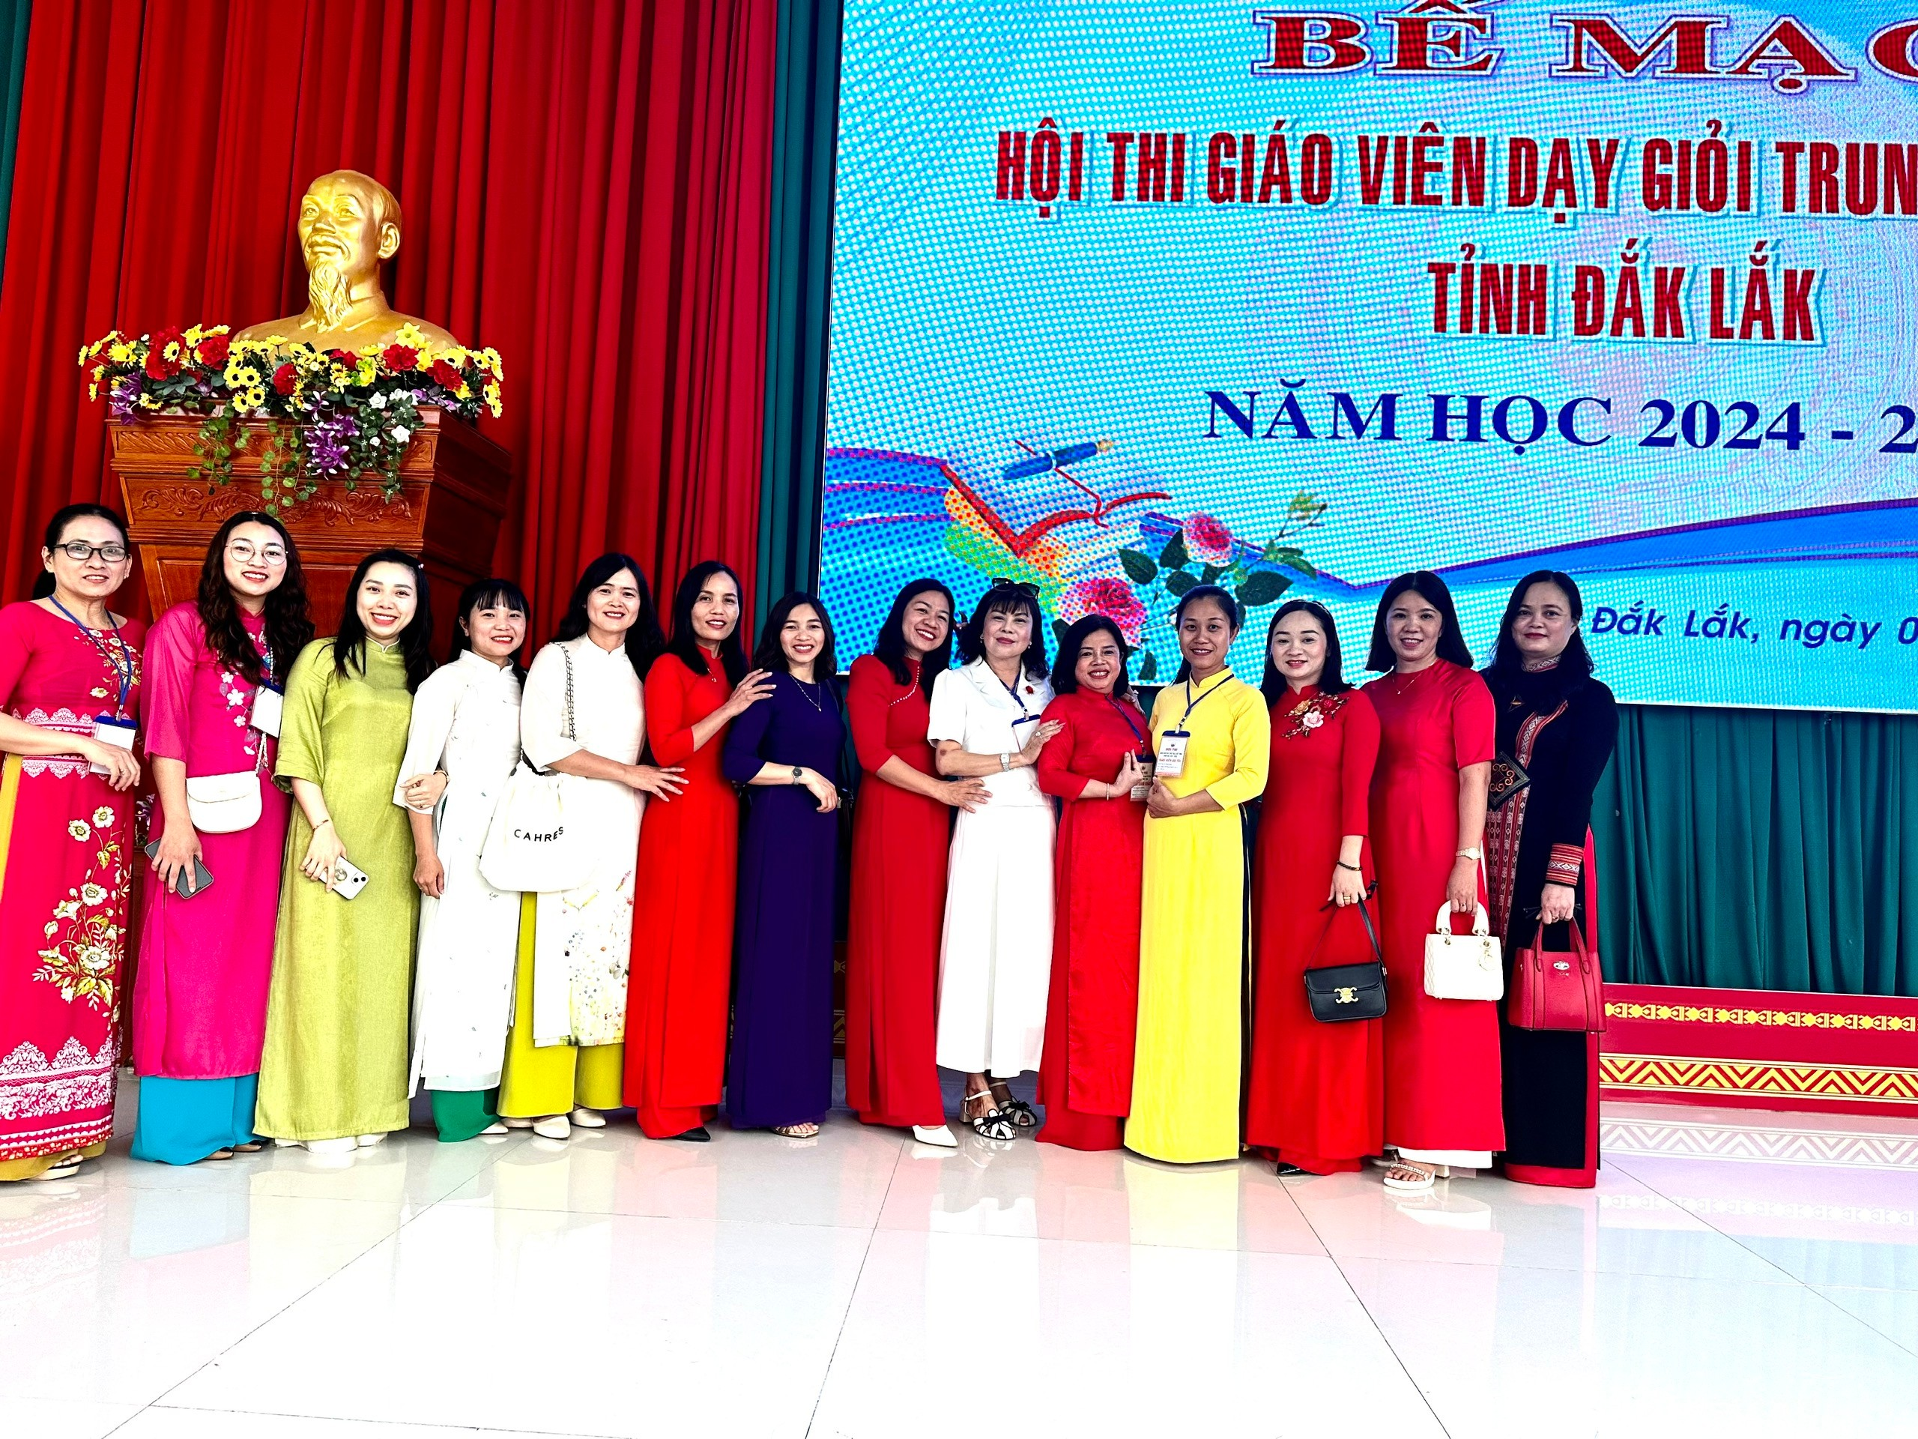

5. về bồi dưỡng HSG
Việc xây dựng chương trình và tài liệu bồi dưỡng HSG. Mục tiêu của giải pháp: - Việc xây dựng chương trình và tài liệu bồi dưỡng học sinh giỏi nhằm xác định cụ thể lượng kiến thức cần đạt sau khi kết thúc quá trình bồi dưỡng, cụ thể hóa chương trình bồi dưỡng, xác định được các modum kiến thức trong quá trình bồi dưỡng để học sinh nghiên cứu các tài liệu liên quan. Hình thức và điều kiện thực hiện giải pháp: 11 - Giáo viên khi đã được Ban giám hiệu nhà trường phân công tham gia bồi dưỡng học sinh giỏi thì phải có kế hoạch cụ thể theo chương trình, theo mạch kiến thức, biên soạn chương trình, nội dung bồi dưỡng rõ ràng, cụ thể, theo từng buổi ôn. Phải có sự điều chỉnh kịp thời khi thấy mọi việc không xẩy ra theo kế hoạch ban đầu - Cần xác định rõ đối tượng học sinh trong quá trình giảng dạy, phải có sự logic trong quá trình truyền tải kiến thức từ kiến thức cơ bản đến kiến thức nâng cao, từ kiến thức của khối lớp dưới đến kiến thức của khối lớp trên tránh tình trạng ôn kiến thức lớp trên trước khi ôn kiến thức lớp dưới. Phải có sự liên thông trong suốt quá trình truyền đạt kiến thức cho học sinh.
Các cuộc thi trên địa bàn Thị Xã Buôn Hồ
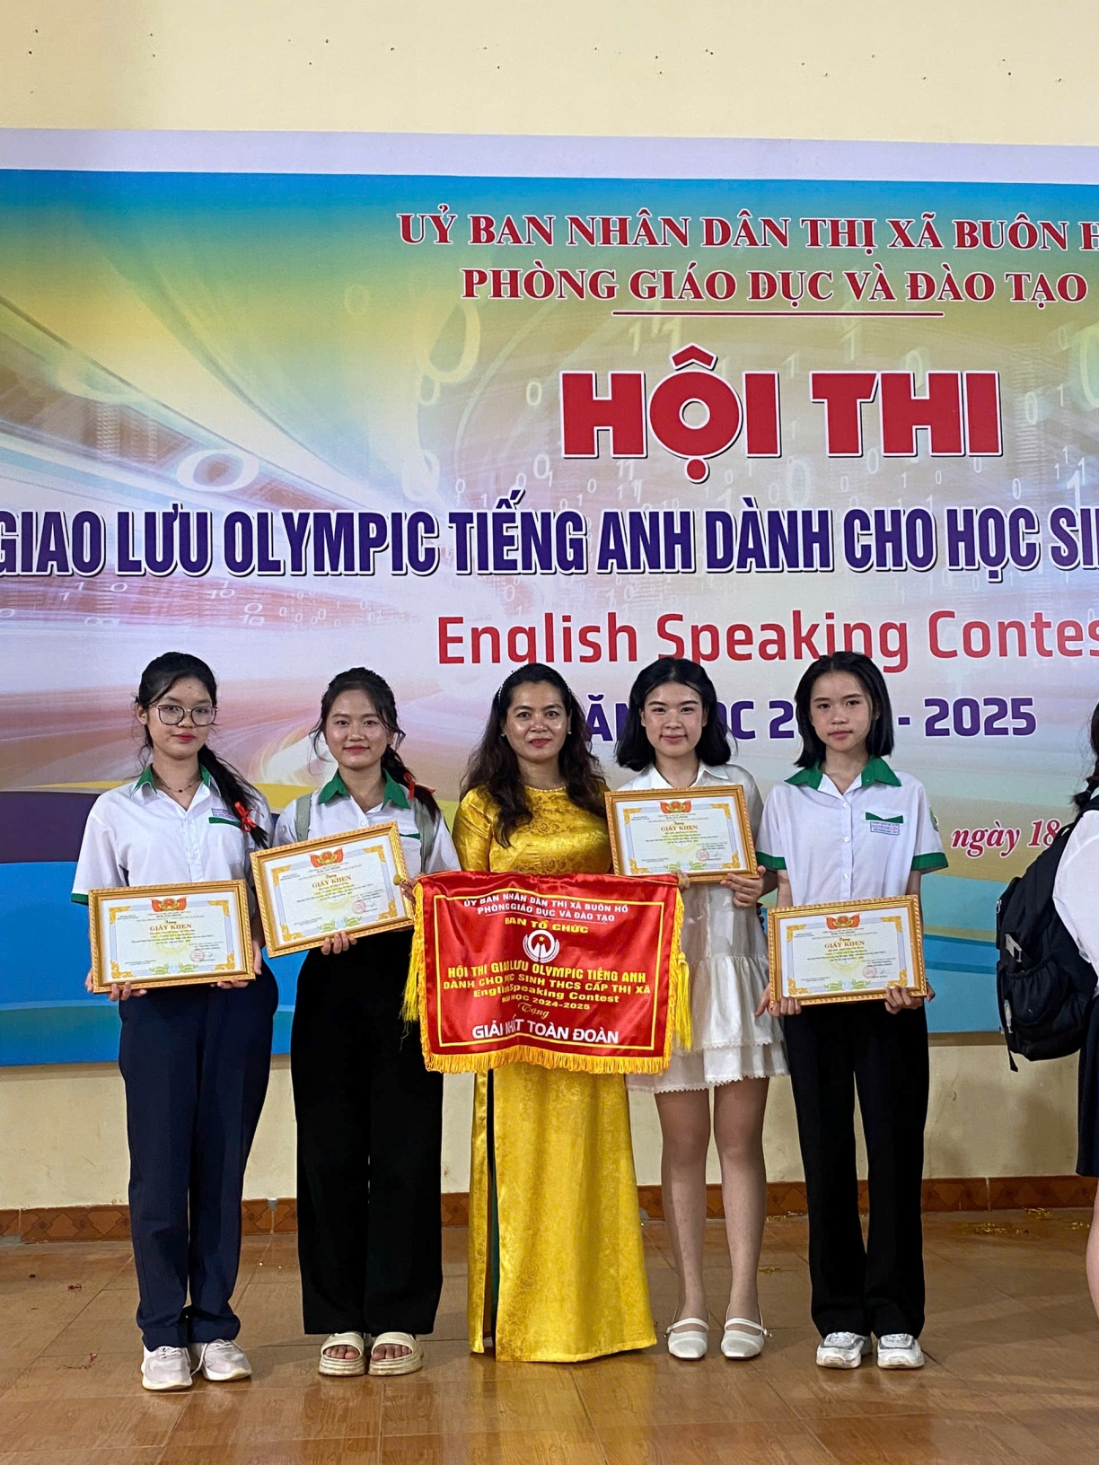

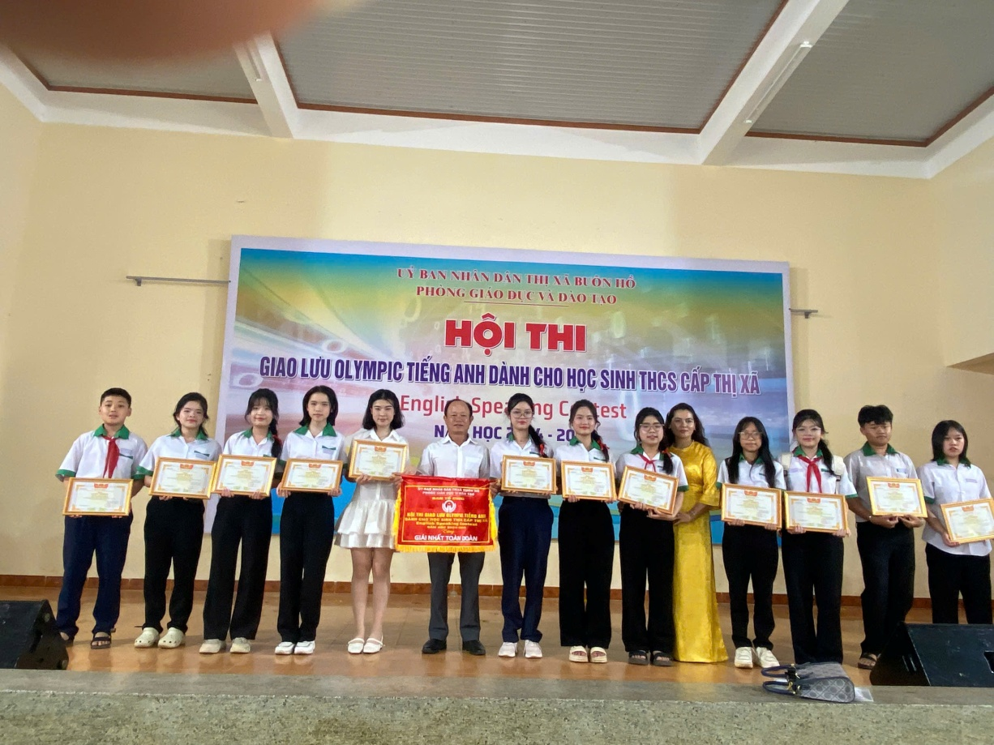
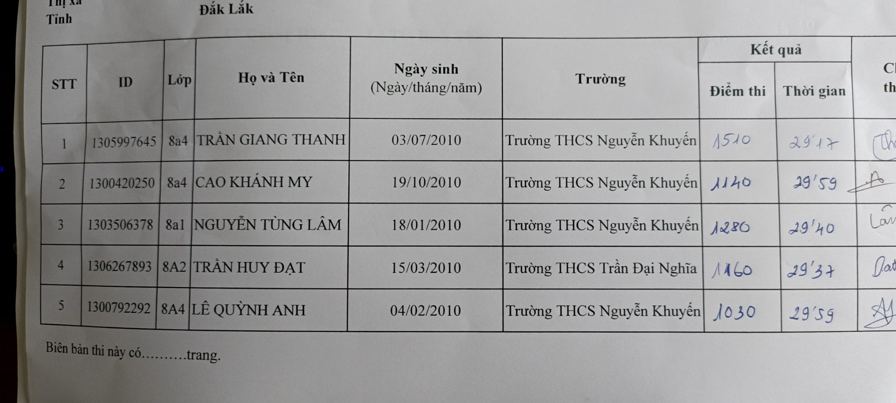
Hình ảnh phát thưởng cho HSG
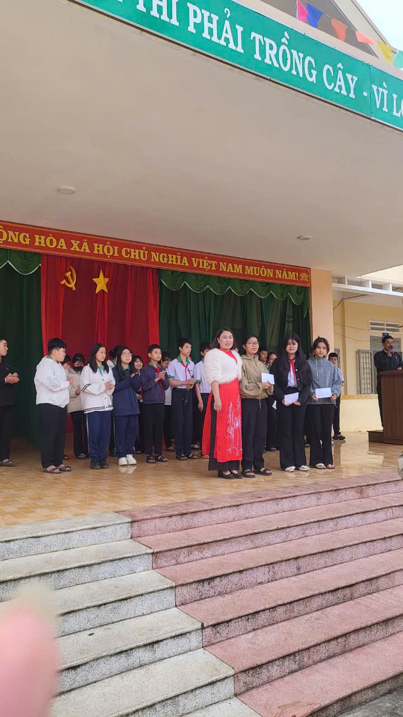
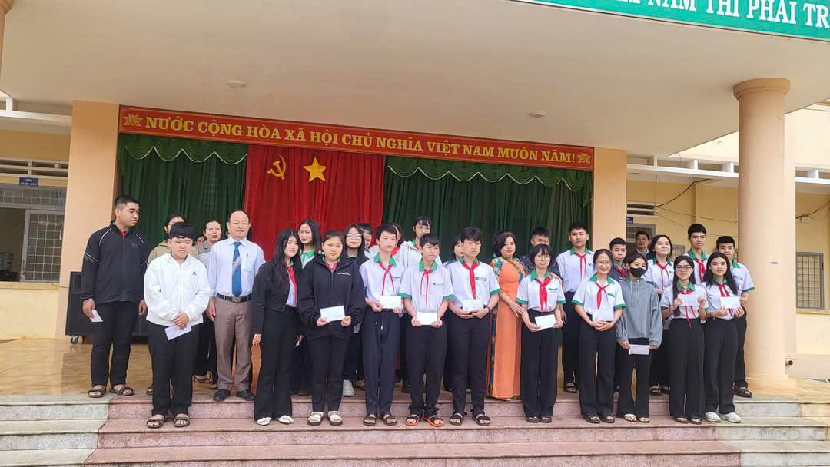

HÌNH ẢNH NHÀ TRƯỜNG ĐỘNG VIÊN GV CÓ THÀNH TÍCH TRONG CÔNG TÁC

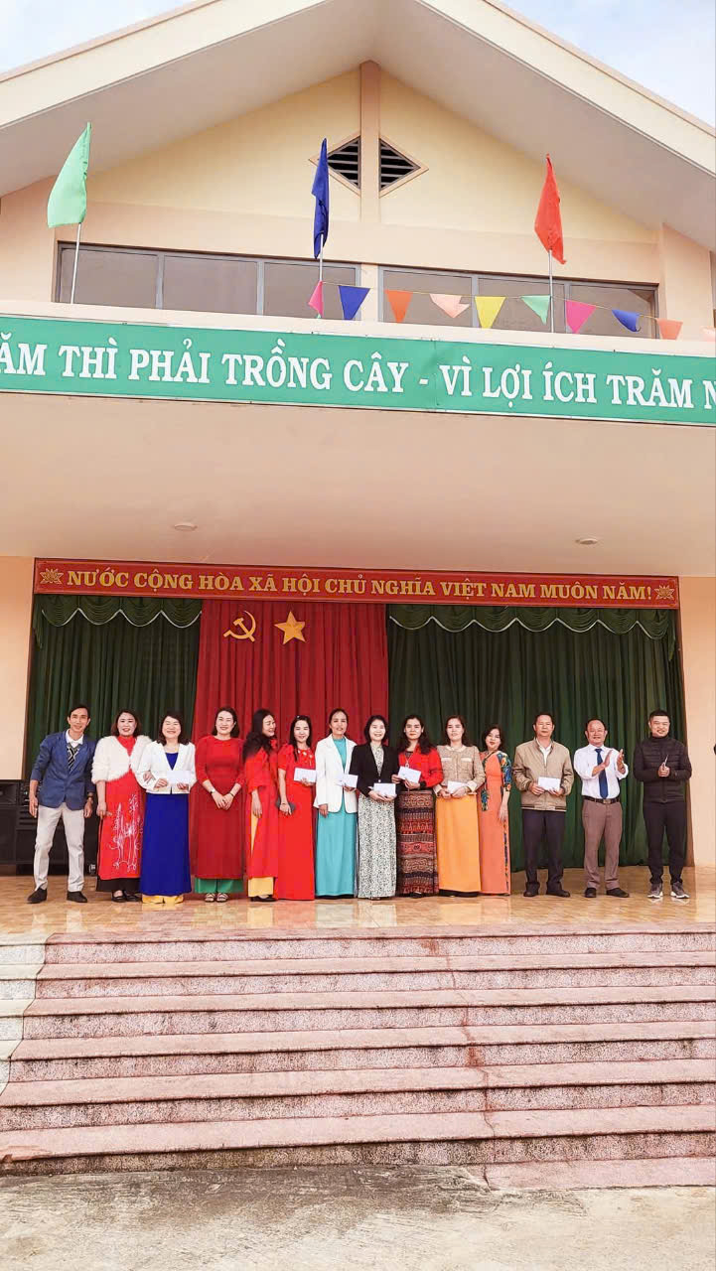

6.Hợp tác với phụ huynh và cộng đồng:
Nhận thức rõ tầm quan trọng của sự đồng hành giữa gia đình và nhà trường trong việc giáo dục học sinh, chúng tôi đã triển khai đa dạng các hình thức phối hợp chặt chẽ. Từ các buổi họp phụ huynh định kỳ, nơi thông tin về tình hình học tập và rèn luyện của học sinh được trao đổi trực tiếp, đến các kênh liên lạc thường xuyên qua sổ liên lạc điện tử, website trường, và các nhóm trao đổi trực tuyến, mọi nỗ lực đều hướng đến việc tạo sự thấu hiểu và thống nhất trong phương pháp giáo dục. Bên cạnh đó, nhà trường luôn trân trọng vai trò quan trọng của các tổ chức, đoàn thể trong cộng đồng trong việc hỗ trợ hoạt động giáo dục. Sự chung tay của các cấp chính quyền, các tổ chức xã hội, các doanh nghiệp và cựu học sinh đã mang đến nguồn lực quý báu về cơ sở vật chất, học bổng, các chương trình ngoại khóa và định hướng nghề nghiệp cho học sinh. Những khoảnh khắc ý nghĩa trong các buổi họp phụ huynh ấm áp, những hình ảnh ghi lại các hoạt động phối hợp sôi nổi với cộng đồng, như các chương trình tình nguyện, các buổi giao lưu văn hóa, thể thao, đã minh chứng cho sức mạnh của sự hợp tác, góp phần tạo nên một môi trường giáo dục toàn diện và nhân văn.

HÌNH ẢNH GIỮA PHỤ HUYNH VÀ NHÀ TRƯỜNG

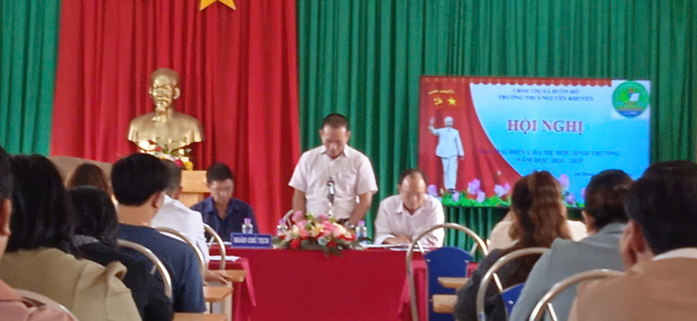

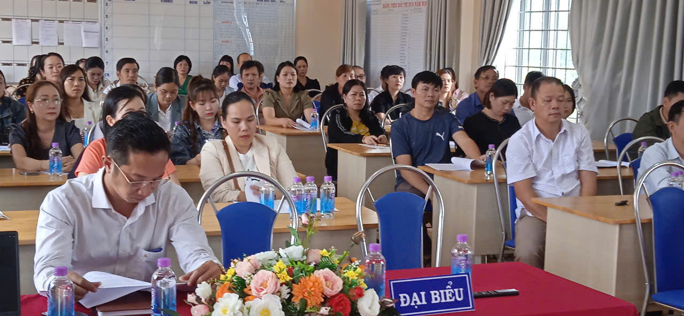
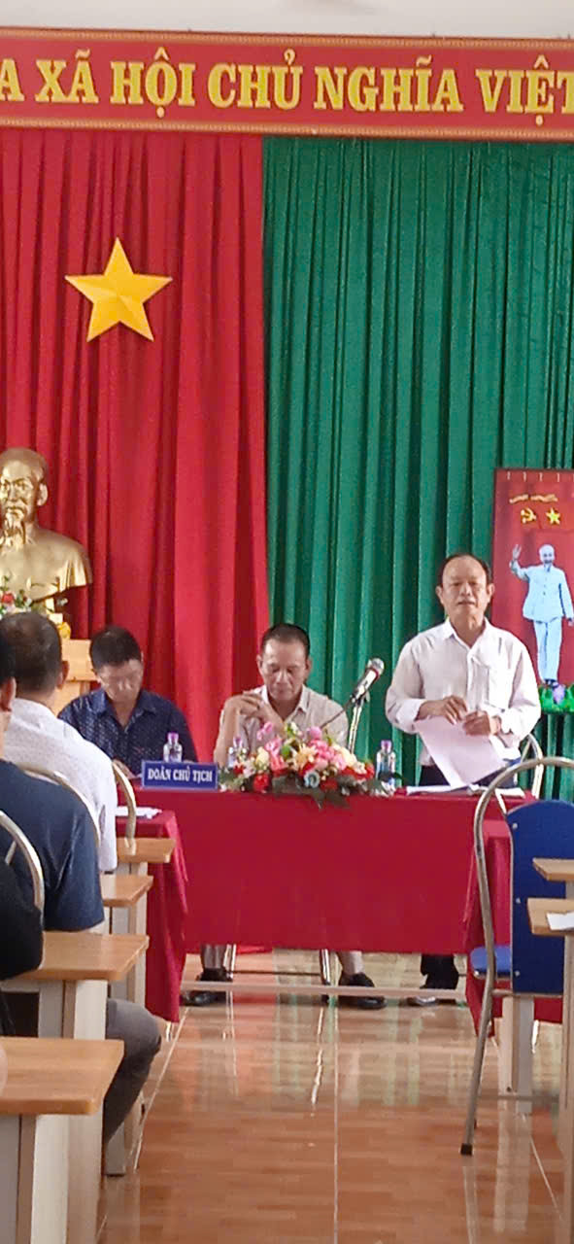

Có một khu đất cao mà bằng phẳng để xây dựng mái trường THCS Nguyễn Khuyến Thật cám ơn các vị lãnh đạo đã quan tâm góp phần khơi nguồn tri thức cho các thế hệ tuổi thơ trên một miền quê đầy gian khó. Từ nơi đây, thế hệ học sinh đã trưởng thành và chia tay mái trường, chia tay thầy cô, bè bạn. Có người đi đến những miền xa, đem tài năng và lòng nhiệt huyết để xây dựng Tổ quốc. Có người ở lại, cùng chung tay góp sức điểm tô cho quê hương ngày thêm giàu đẹp… Trong kí ức mỗi người hẳn đều có một khoảng lặng về tình thầy cô, bè bạn, về mái trường xưa. Vì vậy, trong những ngày này, những chuyến tàu chất đầy kỉ niệm đều hướng về sân ga của miền yêu thương –THCS Nguyễn Khuyến. Chốn sơn cước bình yên nơi đây, cánh cổng trường vẫn luôn rộng mở đón các thế hệ thầy cô cùng các em trở về, để cùng nhau được sống trong những phút giây kỉ niệm, ôn lại những tháng ngày đầy gian khó, để cùng hồi ức về một chặng đường trưởng thành và phát triển của nhà trường.
Cuốn Kỉ yếu “ chủ đề phản ánh hoạt động giáo dục, dạy học và quản lý tại đơn vị trường THCS Nguyễn Khuyến ” ra đời như một sự tất yếu, nhằm phác họa truyền thống của nhà trường trong 02 năm qua. Đồng thời là một cơ hội để tri ân các thế hệ thầy cô giáo, tri ân những người đã có công mở lớp khai trường, khơi nguồn tri thức để trường THCS Nguyễn Khuyến có được ngày hôm nay.
Cuốn kỉ yếu là một công trình tập thể của các thế hệ thầy- trò trường THCS Nguyễn Khuyến , của các đồng chí lãnh đạo địa phương, các em học sinh, đã dành nhiều thời gian, công sức và cả tâm huyết viết bài, gửi hình ảnh, tư liệu… để cuốn kỉ yếu được hình thành.
Trong quá trình biên soạn, chắc chắn còn rất nhiều khiếm khuyết, Ban biên tập rất mong nhận được sự cảm thông và đón nhận của bạn đọc.
Xin được gửi lời chào trân trọng !

